臺大校友總會103年杜鵑花節校友返校活動
103年3月15日(星期六)活動行程表

集合地點：新綜合體育館大門口（臺北市新生南路與辛亥路口）
舞台前
集合時間：103年3月15日(星期六)
09：00-09：30 | 領名牌，相見歡
09：30-10：00  10：30-12：00 | 入坐觀眾席，參加杜鵑花節揭幕典禮  校園巡禮(醉月湖、社科院圖書館、新總圖、農場、生態池)
12：00-13：00  13：30 | 中午於母校共同教學館教室 (鹿鳴堂旁) 享用便當、心得分享  賦歸

--------------------------------------------------------------------------------

國立臺灣大學校友總會
103年3月15日(星期六)杜鵑花節校友返校活動報名表
姓 名 | 聯絡手機電話 | 畢業系所 | 備註  素食
※欲參加之學長姐，敬請於3月6日(星期四)前填妥以上資料並傳真至
02-23964383、02-3322-2955
※本次活動洽詢電話：0928-282-128呂村副秘書長，
E-mail:ntuaa@ntu.edu.tw，luke3908@gmail.com

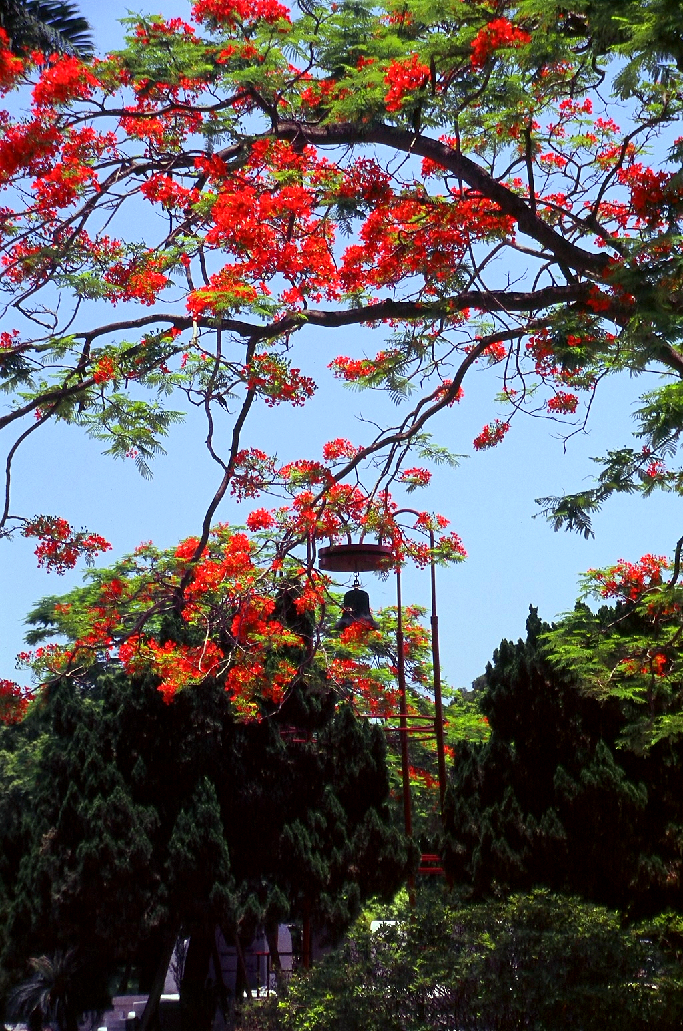
攝影者 洪培元學長

